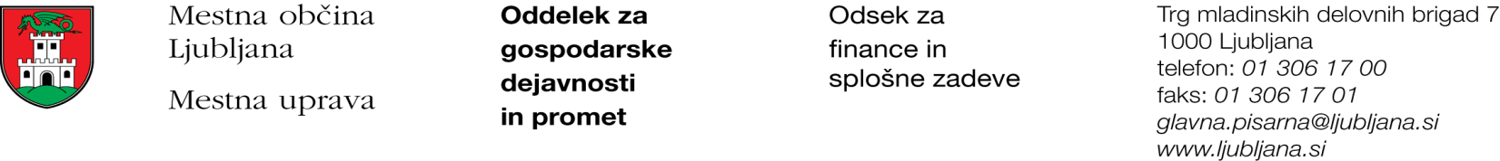

Številka: 351-236/2019-3

Datum: 10. 10. 2019

Mestna občina Ljubljana, na podlagi drugega odstavka 52. člena Zakona o stvarnem premoženju države in samoupravne lokalne skupnosti (Uradni list RS, št. 11/18 in 79/18) objavlja naslednjo:

**NAMERO O SKLENITVI NEPOSREDNE POGODBE**

Mestna občina Ljubljana objavlja namero o sklenitvi neposredne pogodbe o ustanovitvi stavbne pravice na nepremičnini ID znak: parcela 1730 127/617.

Predmet pogodbe bo ustanovitev stavbne pravice v korist imetnika stavbne pravice z naslednjo vsebino:

»Gradnja polnilnice za osebna in tovorna vozila s stisnjenim zemeljskim plinom, ki vključuje gradnjo oziroma postavitev kontejnerske enote za pripravo plina, avtomatiko in regulacijo, kompresorsko enoto, kaskadni tlačni zalogovnik, točilne naprave (dispenzerji) pod nadstrešnico ter dovozno potjo, vključno s priključkom na elektro in telekomunikacijsko omrežje v skupni izmeri 919 m2, v skladu s projektno dokumentacijo DGD št. 18244-00 iz avgusta 2019, Savaprojekt d.d. Stavbna pravica se ustanavlja za dobo 30 let.«

Pogodba bo sklenjena po preteku 20 dni od dneva objave te namere na spletni strani Mestne občine Ljubljana.

**MESTNA OBČINA LJUBLJANA**

